**Метод “железнодорожной изгороди”, текст на английском языке**

**Исходный текст**: HELLO WORLD

**Ключ**: 4

|  |  |  |  |  |  |  |  |  |  |
| --- | --- | --- | --- | --- | --- | --- | --- | --- | --- |
| H |  |  |  |  |  | O |  |  |  |
|  | E |  |  |  | W |  | R |  |  |
|  |  | L |  | O |  |  |  | L |  |
|  |  |  | L |  |  |  |  |  | D |

**Шифротекст**: HOEWRLOLLD

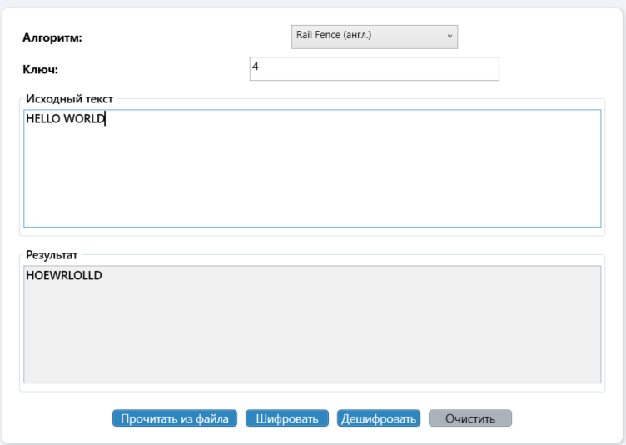

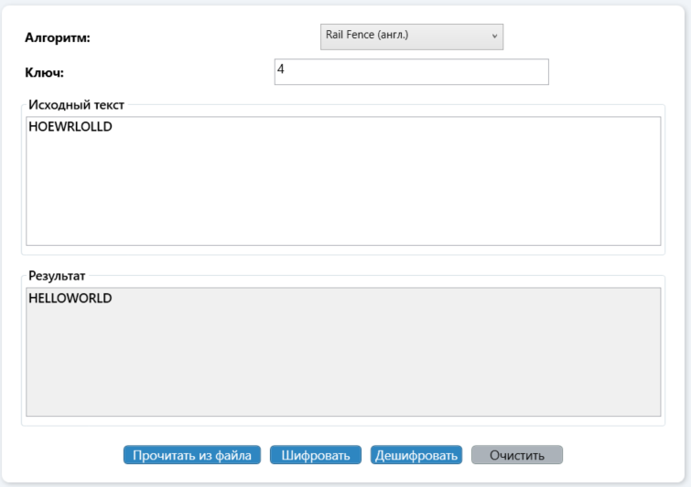

**Исходный текст**: WELCOME BACK

**Ключ**: 5

|  |  |  |  |  |  |  |  |  |  |  |
| --- | --- | --- | --- | --- | --- | --- | --- | --- | --- | --- |
| W |  |  |  |  |  |  |  | A |  |  |
|  | E |  |  |  |  |  | B |  | C |  |
|  |  | L |  |  |  | E |  |  |  | K |
|  |  |  | C |  | M |  |  |  |  |  |
|  |  |  |  | O |  |  |  |  |  |  |

**Шифротекст:** WAEBCLEKCMO

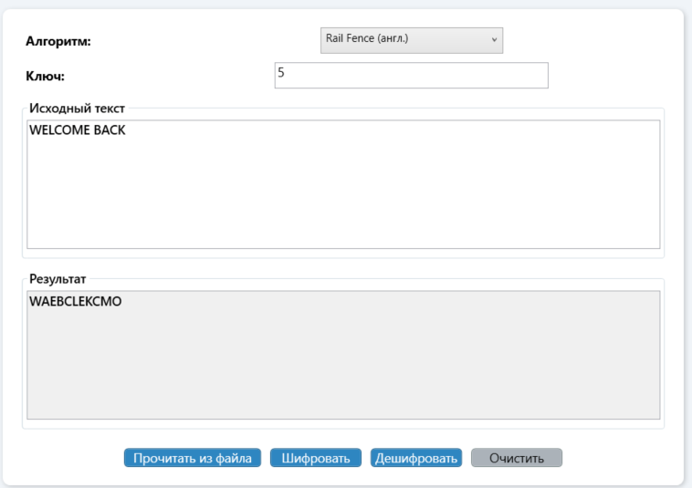

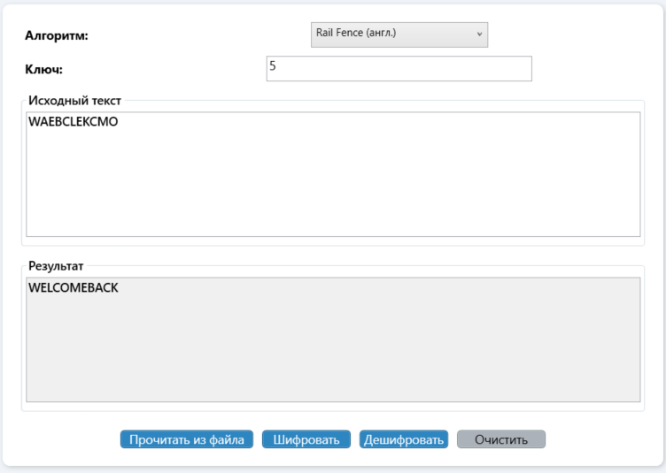

**Исходный текст**: I LOVE SUNNY DAYS

**Ключ**: 1

**Шифротекст:** ILOVESUNNYDAYS

|  |  |  |  |  |  |  |  |  |  |  |  |  |  |
| --- | --- | --- | --- | --- | --- | --- | --- | --- | --- | --- | --- | --- | --- |
| I | L | O | V | E | S | U | N | N | Y | D | A | Y | S |

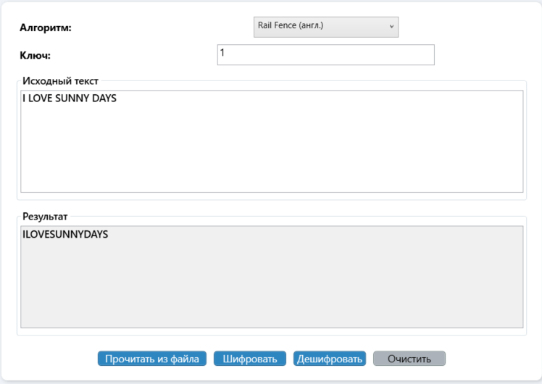

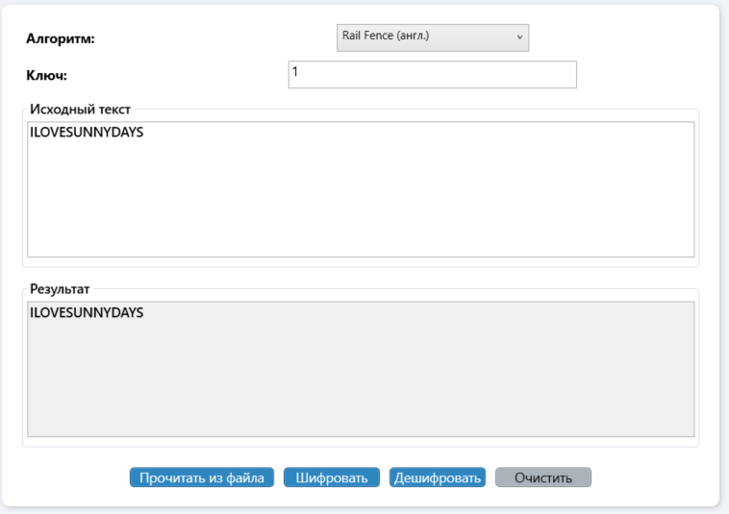

**Исходный текст**: TODAY IS RAINY

**Ключ**: nope

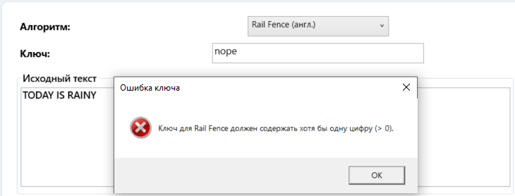

**Алгоритм Виженера, прямой ключ, текст на русском языке**

|  |  |  |  |  |  |  |  |  |  |  |  |  |  |  |  |  |  |  |  |  |  |  |  |  |  |  |  |  |  |  |  |  |  |
| --- | --- | --- | --- | --- | --- | --- | --- | --- | --- | --- | --- | --- | --- | --- | --- | --- | --- | --- | --- | --- | --- | --- | --- | --- | --- | --- | --- | --- | --- | --- | --- | --- | --- |
|  | **А** | **Б** | **В** | **Г** | **Д** | **Е** | **Ё** | **Ж** | **З** | **И** | **Й** | **К** | **Л** | **М** | **Н** | **О** | **П** | **Р** | **С** | **Т** | **У** | **Ф** | **Х** | **Ц** | **Ч** | **Ш** | **Щ** | **Ъ** | **Ы** | **Ь** | **Э** | **Ю** | **Я** |
| **А** | А | Б | В | Г | Д | Е | Ё | Ж | З | И | Й | К | Л | М | Н | О | П | Р | С | Т | У | Ф | Х | Ц | Ч | Ш | Щ | Ъ | Ы | Ь | Э | Ю | Я |
| **Б** | Б | В | Г | Д | Е | Ё | Ж | З | И | Й | К | Л | М | Н | О | П | Р | С | Т | У | Ф | Х | Ц | Ч | Ш | Щ | Ъ | Ы | Ь | Э | Ю | Я | А |
| **В** | В | Г | Д | Е | Ё | Ж | З | И | Й | К | Л | М | Н | О | П | Р | С | Т | У | Ф | Х | Ц | Ч | Ш | Щ | Ъ | Ы | Ь | Э | Ю | Я | А | Б |
| **Г** | Г | Д | Е | Ё | Ж | З | И | Й | К | Л | М | Н | О | П | Р | С | Т | У | Ф | Х | Ц | Ч | Ш | Щ | Ъ | Ы | Ь | Э | Ю | Я | А | Б | В |
| **Д** | Д | Е | Ё | Ж | З | И | Й | К | Л | М | Н | О | П | Р | С | Т | У | Ф | Х | Ц | Ч | Ш | Щ | Ъ | Ы | Ь | Э | Ю | Я | А | Б | В | Г |
| **Е** | Е | Ё | Ж | З | И | Й | К | Л | М | Н | О | П | Р | С | Т | У | Ф | Х | Ц | Ч | Ш | Щ | Ъ | Ы | Ь | Э | Ю | Я | А | Б | В | Г | Д |
| **Ё** | Ё | Ж | З | И | Й | К | Л | М | Н | О | П | Р | С | Т | У | Ф | Х | Ц | Ч | Ш | Щ | Ъ | Ы | Ь | Э | Ю | Я | А | Б | В | Г | Д | Е |
| **Ж** | Ж | З | И | Й | К | Л | М | Н | О | П | Р | С | Т | У | Ф | Х | Ц | Ч | Ш | Щ | Ъ | Ы | Ь | Э | Ю | Я | А | Б | В | Г | Д | Е | Ё |
| **З** | З | И | Й | К | Л | М | Н | О | П | Р | С | Т | У | Ф | Х | Ц | Ч | Ш | Щ | Ъ | Ы | Ь | Э | Ю | Я | А | Б | В | Г | Д | Е | Ё | Ж |
| **И** | И | Й | К | Л | М | Н | О | П | Р | С | Т | У | Ф | Х | Ц | Ч | Ш | Щ | Ъ | Ы | Ь | Э | Ю | Я | А | Б | В | Г | Д | Е | Ё | Ж | З |
| **Й** | Й | К | Л | М | Н | О | П | Р | С | Т | У | Ф | Х | Ц | Ч | Ш | Щ | Ъ | Ы | Ь | Э | Ю | Я | А | Б | В | Г | Д | Е | Ё | Ж | З | И |
| **К** | К | Л | М | Н | О | П | Р | С | Т | У | Ф | Х | Ц | Ч | Ш | Щ | Ъ | Ы | Ь | Э | Ю | Я | А | Б | В | Г | Д | Е | Ё | Ж | З | И | Й |
| **Л** | Л | М | Н | О | П | Р | С | Т | У | Ф | Х | Ц | Ч | Ш | Щ | Ъ | Ы | Ь | Э | Ю | Я | А | Б | В | Г | Д | Е | Ё | Ж | З | И | Й | К |
| **М** | М | Н | О | П | Р | С | Т | У | Ф | Х | Ц | Ч | Ш | Щ | Ъ | Ы | Ь | Э | Ю | Я | А | Б | В | Г | Д | Е | Ё | Ж | З | И | Й | К | Л |
| **Н** | Н | О | П | Р | С | Т | У | Ф | Х | Ц | Ч | Ш | Щ | Ъ | Ы | Ь | Э | Ю | Я | А | Б | В | Г | Д | Е | Ё | Ж | З | И | Й | К | Л | М |
| **О** | О | П | Р | С | Т | У | Ф | Х | Ц | Ч | Ш | Щ | Ъ | Ы | Ь | Э | Ю | Я | А | Б | В | Г | Д | Е | Ё | Ж | З | И | Й | К | Л | М | Н |
| **П** | П | Р | С | Т | У | Ф | Х | Ц | Ч | Ш | Щ | Ъ | Ы | Ь | Э | Ю | Я | А | Б | В | Г | Д | Е | Ё | Ж | З | И | Й | К | Л | М | Н | О |
| **Р** | Р | С | Т | У | Ф | Х | Ц | Ч | Ш | Щ | Ъ | Ы | Ь | Э | Ю | Я | А | Б | В | Г | Д | Е | Ё | Ж | З | И | Й | К | Л | М | Н | О | П |
| **С** | С | Т | У | Ф | Х | Ц | Ч | Ш | Щ | Ъ | Ы | Ь | Э | Ю | Я | А | Б | В | Г | Д | Е | Ё | Ж | З | И | Й | К | Л | М | Н | О | П | Р |
| **Т** | Т | У | Ф | Х | Ц | Ч | Ш | Щ | Ъ | Ы | Ь | Э | Ю | Я | А | Б | В | Г | Д | Е | Ё | Ж | З | И | Й | К | Л | М | Н | О | П | Р | С |
| **У** | У | Ф | Х | Ц | Ч | Ш | Щ | Ъ | Ы | Ь | Э | Ю | Я | А | Б | В | Г | Д | Е | Ё | Ж | З | И | Й | К | Л | М | Н | О | П | Р | С | Т |
| **Ф** | Ф | Х | Ц | Ч | Ш | Щ | Ъ | Ы | Ь | Э | Ю | Я | А | Б | В | Г | Д | Е | Ё | Ж | З | И | Й | К | Л | М | Н | О | П | Р | С | Т | У |
| **Х** | Х | Ц | Ч | Ш | Щ | Ъ | Ы | Ь | Э | Ю | Я | А | Б | В | Г | Д | Е | Ё | Ж | З | И | Й | К | Л | М | Н | О | П | Р | С | Т | У | Ф |
| **Ц** | Ц | Ч | Ш | Щ | Ъ | Ы | Ь | Э | Ю | Я | А | Б | В | Г | Д | Е | Ё | Ж | З | И | Й | К | Л | М | Н | О | П | Р | С | Т | У | Ф | Х |
| **Ч** | Ч | Ш | Щ | Ъ | Ы | Ь | Э | Ю | Я | А | Б | В | Г | Д | Е | Ё | Ж | З | И | Й | К | Л | М | Н | О | П | Р | С | Т | У | Ф | Х | Ц |
| **Ш** | Ш | Щ | Ъ | Ы | Ь | Э | Ю | Я | А | Б | В | Г | Д | Е | Ё | Ж | З | И | Й | К | Л | М | Н | О | П | Р | С | Т | У | Ф | Х | Ц | Ч |
| **Щ** | Щ | Ъ | Ы | Ь | Э | Ю | Я | А | Б | В | Г | Д | Е | Ё | Ж | З | И | Й | К | Л | М | Н | О | П | Р | С | Т | У | Ф | Х | Ц | Ч | Ш |
| **Ъ** | Ъ | Ы | Ь | Э | Ю | Я | А | Б | В | Г | Д | Е | Ё | Ж | З | И | Й | К | Л | М | Н | О | П | Р | С | Т | У | Ф | Х | Ц | Ч | Ш | Щ |
| **Ы** | Ы | Ь | Э | Ю | Я | А | Б | В | Г | Д | Е | Ё | Ж | З | И | Й | К | Л | М | Н | О | П | Р | С | Т | У | Ф | Х | Ц | Ч | Ш | Щ | Ъ |
| **Ь** | Ь | Э | Ю | Я | А | Б | В | Г | Д | Е | Ё | Ж | З | И | Й | К | Л | М | Н | О | П | Р | С | Т | У | Ф | Х | Ц | Ч | Ш | Щ | Ъ | Ы |
| **Э** | Э | Ю | Я | А | Б | В | Г | Д | Е | Ё | Ж | З | И | Й | К | Л | М | Н | О | П | Р | С | Т | У | Ф | Х | Ц | Ч | Ш | Щ | Ъ | Ы | Ь |
| **Ю** | Ю | Я | А | Б | В | Г | Д | Е | Ё | Ж | З | И | Й | К | Л | М | Н | О | П | Р | С | Т | У | Ф | Х | Ц | Ч | Ш | Щ | Ъ | Ы | Ь | Э |
| **Я** | Я | А | Б | В | Г | Д | Е | Ё | Ж | З | И | Й | К | Л | М | Н | О | П | Р | С | Т | У | Ф | Х | Ц | Ч | Ш | Щ | Ъ | Ы | Ь | Э | Ю |

**Исходный текст**: Карл у Клары украл кораллы

**Ключ**: кларнет

**Шифротекст:** ХЛРЬБПЮКЬЫДШХТЦЦОБНРЮЁ

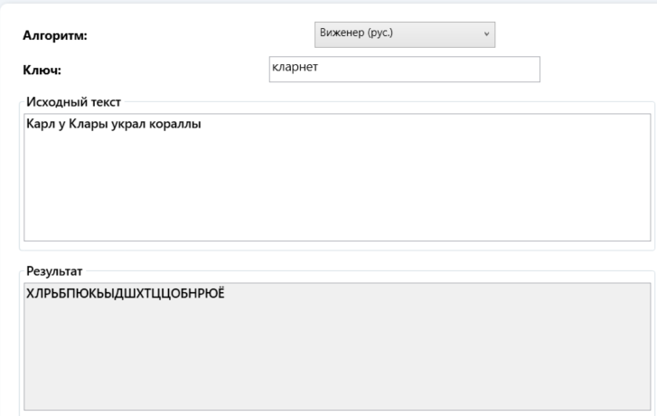

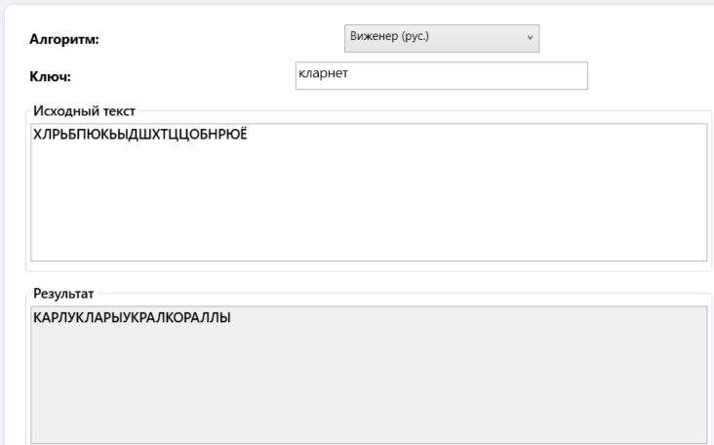

**Исходный текст**: Сегодня плохая погода

**Ключ**: ливень

**Шифротекст:** ЭНЕУСЙКШНУГЬКШРЗЬАЛ

**Исходный текст**: Сегодня хорошая погода

**Ключ**: 101

